Практичне заняття №4. Організація роботи проєктної команди
Мета і завдання: вивчення та аналіз технологій підтримки прийняття проєктних рішень при організації роботи проєктної команди; пошук найкращих рішень в умовах часових, інформаційних та інших обмежень.
Назва проєкту: «Сайт середньої школи»
Призначено на: 20.10.2026 – 26.10.2026
Учасники:
Менеджер – Дядьо М. О.
Виконавець – Дядьо М. О. (робота виконувалась одноосібно)
Використане програмне забезпечення: pptxgenjs (створення презентації), MS PowerPoint, HTML/CSS (дизайн-макет), MS Word.
1 Презентація результатів ПЗ-1…ПЗ-3
Підготовлено презентацію «Звіт етапів 1-3.pptx» (11 слайдів) для доповіді тривалістю до 10 хвилин. Структура: титульний слайд, зміст, опис проєкту з ключовими показниками, мережний графік і критичний шлях (ПЗ-1), діаграма Ганта і варіанти скорочення терміну, результати usability-аналізу шести сайтів-аналогів і типові недоліки (ПЗ-2), прототипи сторінок і дизайн-макет головної сторінки (ПЗ-3), підсумки мозкового штурму, висновки. Оформлення відповідає рекомендаціям методичних вказівок: шрифти не менше 16 пт, не більше трьох кольорів (синій, золотий, графітовий) і двох гарнітур (Cambria, Calibri), темний текст на світлому фоні, кожен слайд має назву і номер, на кожному – рисунок, діаграма або плитки з показниками.
Презентацію разом з усіма матеріалами проєкту завантажено до репозиторію проєкту на GitHub (див. ПЗ-6); сервіс Slideshare, згаданий у методичних вказівках, для публікації слайдкасту не використовувався, оскільки репозиторій забезпечує спільний доступ до файлу презентації.
2 Дизайн-макет головної сторінки
На основі прототипу головної сторінки (ПЗ-3) розроблено дизайн-макет у кольорі (рис. 1): фірмовий синій колір школи з золотим акцентом, банер головної події з кнопками «Подати заяву» і «Детальніше», плитки швидких посилань (розклад, е-щоденник, дистанційне навчання, харчування), новини з мітками категорій, оголошення та блок «Ліцей у цифрах». Макет виконано на HTML/CSS (файли в папці «Дизайн-макет»).
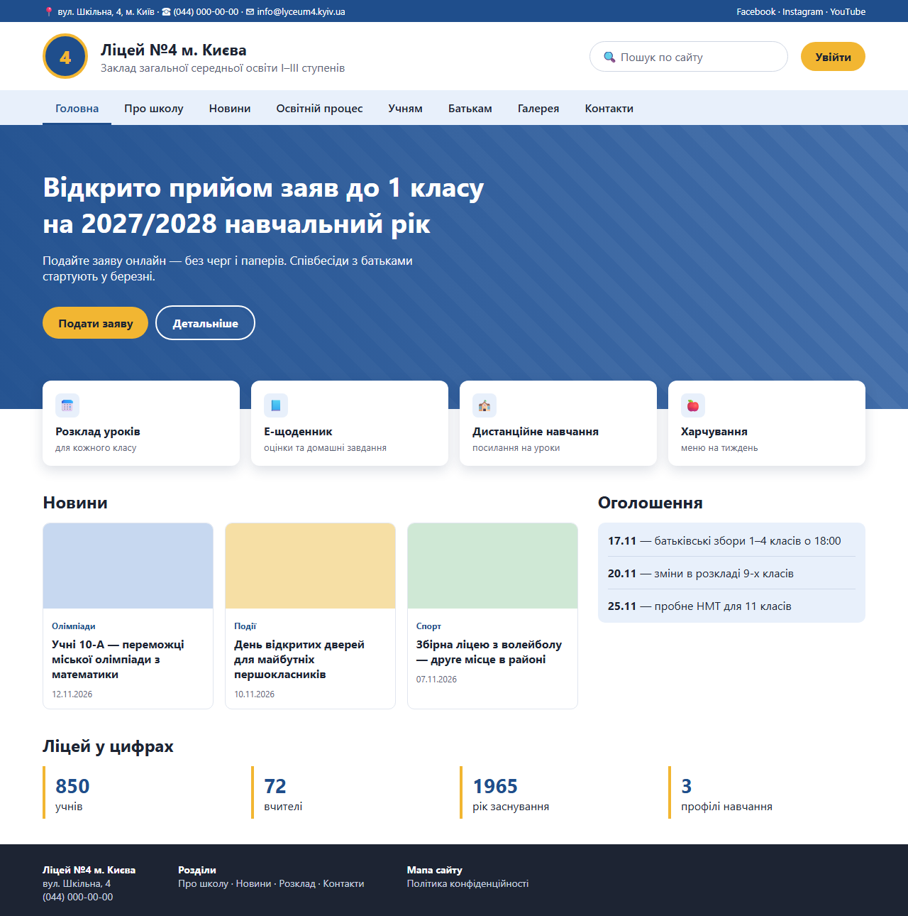
Рисунок 1 – Дизайн-макет головної сторінки сайту «Ліцей №4 м. Києва»
3 Мозковий штурм: аналіз дизайн-макету
Проєкт виконувався одноосібно, тому групову мозкову атаку замінено індивідуальним мозковим штурмом за модифікацією «Мислерешето»: спочатку письмово фіксувались усі ідеї щодо проблем зручності макету без критики (фаза генерування), потім ідеї «просіювались», групувались і оцінювались за впливом на користувача та вартістю реалізації (фаза оцінювання). Часові обмеження відповідали методичним вказівкам: 10 хвилин на представлення прототипів і 10 хвилин на обговорення.
Таблиця 1 – Протокол мозкового штурму
№ | Виявлена проблема (фаза генерування) | Рекомендація (фаза відбору) | Рішення
1 | У першій версії макету кнопки банера «Подати заяву» і «Детальніше» налазили на плитки швидких посилань | Збільшити висоту банера і відступ до плиток | виправлено в макеті
2 | На смартфоні в шапці немає телефону – батькам незручно швидко зателефонувати | Іконка телефону з посиланням tel: поруч із кнопкою меню | до ТЗ на верстку
3 | Банер займає майже весь перший екран, швидкі посилання опускаються нижче лінії згину | Зменшити висоту банера на мобільних пристроях, плитки показувати одразу | до ТЗ на верстку
4 | Плитки з іконками без підписів можуть бути незрозумілі | Під кожною іконкою – назва дії та короткий опис | реалізовано
5 | Немає видимого способу змінити мову або розмір шрифту для людей із порушенням зору | Додати перемикач версії для людей з порушенням зору | у перспективі розвитку
6 | Оголошення і новини дублюють одна одну | Оголошення – короткі датовані повідомлення, новини – статті з фото | реалізовано

Нестандартні ідеї, отримані під час штурму: показувати в банері не рекламу, а найближчу важливу дату для батьків (збори, прийом заяв) з автоматичною зміною; дублювати оголошення в Telegram-боті школи. Їх внесено до перспектив розвитку проєкту.
Відповіді на контрольні питання
1. За якою технологією виготовлялися макети головної сторінки вашого сайту?
Спочатку створено low-fidelity прототип методом кодового прототипування (HTML/CSS-каркас), потім на його основі – кольоровий дизайн-макет (high fidelity) також засобами HTML/CSS, що дозволяє одразу перевірити його в браузері на різних розмірах екрана.
2. Які програмні засоби використовувалися?
Текстовий редактор і HTML/CSS для прототипів і макету, браузер Microsoft Edge для перегляду й отримання зображень, pptxgenjs і MS PowerPoint – для презентації, MS Word – для звітів.
3. Назвіть основні моменти розробки дизайну сайту.
Аналіз аудиторії і конкурентів, побудова структури та прототипів, вибір колірної палітри і шрифтів, сітка і візуальна ієрархія (головна дія, навігація, контент), адаптивність, доступність (контраст, розмір шрифту, alt), узгодження макету із замовником і передача у верстку.
4. Наскільки ефективна методика мозкового штурму при аналізі результатів проєктування?
Ефективна для швидкого пошуку проблем і альтернативних рішень: заборона критики на етапі генерування дає змогу висловити неочевидні ідеї, а окрема фаза оцінювання відсіює непрактичні. Найкращий результат досягається в різнорідній групі; в індивідуальному режимі допомагає письмова фіксація ідей і розділення фаз у часі.
5. Чи були знайдені нестандартні або неочевидні варіанти рішення в результаті обговорення?
Так: динамічний банер з найближчою важливою датою для батьків замість статичного зображення, дублювання оголошень у Telegram-боті та версія для людей з порушенням зору.
Висновки
У ході практичного заняття підготовлено презентацію результатів етапів 1–3 проєкту (11 слайдів), розроблено кольоровий дизайн-макет головної сторінки та проведено його аналіз методом мозкового штурму. Виявлено 6 проблем зручності, для кожної сформовано рекомендацію; дві з них виправлено одразу в макеті, решту включено до технічного завдання на верстку та перспектив розвитку проєкту.

